|  |  |  |
| --- | --- | --- |
| **ชื่อยูสเคส :** ดูรายชื่อพนักงานขับรถ | **รหัส :** Uc.5.1 | **ระดับความสำคัญ :** มาก |
| **ผู้กระทำหลัก :** พนักงานบริษัทลานตู้ | | **ระดับความซับซ้อน :** ปานกลาง |
| **ผู้มีส่วนเกี่ยวข้อง :**  พนักงานบริษัทลานตู้ พนักงานขับรถ | | |
| **คำอธิบาย :** เลือกหน้าจอ “ข้อมูลพนักงานขับรถ” แล้วระบบจึงทำการแสดงข้อมูลของพนักงานขับรถ โดยมีข้อมูล คือ ชื่อ-นามสกุล รถประจำตัว ประเภทรถ เลขใบขับขี่ และเบอร์โทร | | |
| **สิ่งกระตุ้น :** พนักงานบริษัทลานตู้ต้องการดูรายชื่อพนักงานขับรถ  **ประเภทสิ่งกระตุ้น :** ภายนอก | | |
| **เงื่อนไขก่อนการทำงาน :** | - | |
| **เงื่อนไขหลังการทำงาน :** | - แสดงข้อมูลพนักงานขับรถ | |
| **ขั้นตอนการทํางานปกติ :** | **ผู้ใช้** | **ระบบ** |
|  | 1. | 2. |
| **เงื่อนไขการทํางานพิเศษ :** | **-** | |

|  |  |  |
| --- | --- | --- |
| **ชื่อยูสเคส :** แก้ไขพนักงาน  ขับรถ | **รหัส :** Uc.5.4 | **ระดับความสำคัญ :** มาก |
| **ผู้กระทำหลัก :** พนักงานบริษัทลานตู้ | | **ระดับความซับซ้อน :** ปานกลาง |
| **ผู้มีส่วนเกี่ยวข้อง :**  พนักงานบริษัทลานตู้ พนักงานขับรถ | | |
| **คำอธิบาย :** เข้าสู่หน้าจอแสดงข้อมูลพนักงานขับรถ เลือกปุ่ม “แก้ไข” แล้วระบบจึงทำการเข้าสู่หน้าจอแก้ไขข้อมูลของพนักงานขับรถ โดยมีข้อมูล คือ ชื่อ-นามสกุล หมายเลขบัตรประชาชน หมายเลขใบขับขี่ เบอร์โทร สถานะของคนขับรถ วันที่เข้าทำงาน วันที่ลาออก รูปภาพ  หมายเลขรถที่ขับ ทะเบียนรถที่ขับ และประเภทรถ แล้วจึงทำการ เลือกปุ่ม “บันทึก” แล้วระบบจึงทำการบันทึกข้อมูลของพนักงานขับรถ | | |
| **สิ่งกระตุ้น :** พนักงานบริษัทลานตู้ต้องการแก้ไขข้อมูลพนักงานขับรถ  **ประเภทสิ่งกระตุ้น :** ภายนอก | | |
| **เงื่อนไขก่อนการทำงาน :** | - | |
| **เงื่อนไขหลังการทำงาน :** | - แสดงข้อมูลพนักงานขับรถ | |
| **ขั้นตอนการทํางานปกติ :** | **ผู้ใช้** | **ระบบ** |
|  | 1. เลือกปุ่ม “แก้ไขข้อมูล”  3. แก้ไขข้อมูลพนักงานขับรถ  4. เลือกปุ่ม “บันทึก” | 2. เข้าสู่หน้าจอ แก้ไขข้อมูลพนักงานขับรถ  5. บันทึกข้อมูลพนักงานขับรถ |
| **เงื่อนไขการทํางานพิเศษ :** | **-** | |

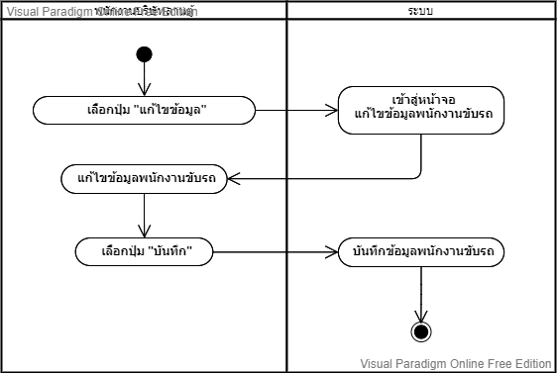

|  |  |  |  |
| --- | --- | --- | --- |
| **ชื่อยูสเคส :** ลบพนักงานขับรถ | **รหัส :** Uc.5.5 | **ระดับความสำคัญ :** มาก | |
| **ผู้กระทำหลัก :** พนักงานบริษัทลานตู้ | | **ระดับความซับซ้อน :** น้อย | |
| **ผู้มีส่วนเกี่ยวข้อง :**  พนักงานบริษัทลานตู้ พนักงานขับรถ | | | |
| **คำอธิบาย :** เข้าสู่หน้าจอแสดงข้อมูลพนักงานขับรถ เลือกปุ่ม “ลบ” แล้วระบบทำการลบข้อมูลของพนักงานขับรถ | | | |
| **สิ่งกระตุ้น :** พนักงานบริษัทลานตู้ต้องการลบข้อมูลพนักงานขับรถ  **ประเภทสิ่งกระตุ้น :** ภายนอก | | | |
| **เงื่อนไขก่อนการทำงาน :** | - | | |
| **เงื่อนไขหลังการทำงาน :** | - แสดงข้อมูลพนักงานขับรถ | | |
| **ขั้นตอนการทํางานปกติ :** | **ผู้ใช้** | | **ระบบ** |
|  | 1. เลือกปุ่ม “ลบ” | | 2. ลบ ข้อมูลพนักงานขับรถ |
| **เงื่อนไขการทํางานพิเศษ :** | **-** | | |

